PEMANFAATAN BAHAN ALAMI UNTUK PENGEMBANGAN PRODUK ECOPRINT DI DUKUH IV CERME, PANJATAN, KABUPATEN KULONPROGO
Endah Saptutyningsih¹, Dyah Titis Kusuma Wardani²

^{1,2}Fakultas Ekonomi dan Bisnis, Universitas Muhammadiyah Yogyakarta
Jalan Brawijaya (lingkar Selatan) Tamantirto Kasihan Bantul Yogyakarta 55183, Indonesia
Corresponding email: endahsaptuty@umy.ac.id

Abstract
The Community Partnership Program aimed to provide direct benefits to people's lives in the social and economic fields and to improve the quality of resources through the empowerment of the women of the PKK and Karang Taruna groups in Dukuh IV Cerme, Panjatan, Kulon Progo Regency by utilizing natural ingredients in around his residence. This activity was expected to solve the problems in the partner villages, namely the source of income for the community is only dominated by the agricultural sector, the natural potential of the village that has not been used properly, lack of skills in managing the potential of the village, the majority of the residents of Dukuh VI Cerme are housewives who have minimal income. The Community Partnership Program consists of two activities, namely the training in making ecoprints by utilizing natural materials in the neighborhood around Dukuh VI Cerme, Panjatan and making audio-visual videos on how to make ecoprints. The Partnership Program activity is expected to be carried out continuously so that it can be an additional livelihood for the local community because the selling value of the ecoprint product is still quite high on the market.
Keywords: ecoprint; income; natural ingredient; Kulonprogo

Abstrak
Tujuan Program kemitraan Masyarakat ini bertujuan untuk memberikan manfaat langsung terhadap kehidupan masyarakat di bidang sosial dan ekonomi serta meningkatkan kualitas sumberdaya melalui pemberdayaan kalangan ibu-ibu kelompok PKK dan Karang Taruna di Dukuh IV Cerme, Panjatan, Kabupaten Kulon Progo dengan memanfaatkan bahan alami yang ada di sekitar tempat tinggalnya. Kegiatan ini dilakukan karena adanya permasalahan di desa mitra yaitu sumber penghasilan masyarakat hanya didominasi dari sektor pertanian, potensi alami desa yang belum dimanfaatkan dengan baik, kurangnya ketrampilan dalam mengelola potensi desa, mayoritas penduduk Dukuh VI Cerme adalah Ibu Rumah Tangga yang minim penghasilan. Program pemberdayaan masyarakat ini terdiri dari dua kegiatan yaitu pelatihan pembuatan ecoprint dengan memanfaatkan bahan alami yang ada di lingkungan sekitar tempat tinggal di Dukuh VI Cerme, Panjatan dan pembuatan video audio visual tentang cara pembuatan ecoprint. Kegiatan tersebut dapat meningkatkan kapasitas masyarakat dalam menghasilkan produk ecoprint dan mewujudkan system pembelajaran online dalam membuat produk ecoprint.

Kata kunci: ecoprint; pendapatan; bahan alami; Kulonprogo

PENDAHULUAN
Secara umum, semua program pemberdayaan masyarakat yang sudah ada di Dukuh IV Cerme belum terlaksana dengan baik. Masih dibutuhkan usaha pengembangan dan pengorganisasian yang lebih baik lagi. Misalnya di bidang kelembagaan, karang taruna Seruni masih membutuhkan skill dalam mengelola potensi desa. Mayoritas ibu-ibu PKK di Dukuh IV Cerme adalah ibu rumah tangga yang tidak memiliki ketrampilan untuk meningkatkan penghasilan keluarga, sehingga dibutuhkan pelatihan tertentu agar keluarga tidak tergantung sepenuhnya dari sektor pertanian. Permasalahan yang ditemukan adalah sumber penghasilan masyarakat hanya didominasi dari sektor pertanian, potensi alami desa yang belum dimanfaatkan dengan baik, kurangnya ketrampilan dalam mengelola potensi desa, mayoritas penduduk Dukuh VI Cerme adalah Ibu Rumah Tangga yang minim penghasilan.
Dengan adanya pelatihan pembuatan ecoprint dengan memanfaatkan bahan alami ada di lingkungan Dukuh VI Cerme, Panjatan dapat memberikan manfaat langsung terhadap kehidupan masyarakat di bidang sosial dan ekonomi serta meningkatkan kualitas sumberdaya melalui pemberdayaan kalangan ibu-ibu kelompok PKK dan Karang Taruna di Dukuh IV Cerme, Panjatan, Kabupaten Kulon Progo.
Popularitas batik eco-print meningkat pesat di Indonesia pada tahun 2017. Batik ecoprint ini dapat dijadikan tren gaya hidup masyarakat ramah lingkungan karena batik ecoprint menggunakan bahan dedaunan dan bunga yang berasal dari alam dan sama sekali tidak menggunakan bahan kimia. Produk yang dihasilkan berupa lembaran kain dan produk fashion, memiliki nilai tambah dalam budaya lokal yang ramah lingkungan.
Sesuai dengan namanya, eco dari kata ekosistem (alam) dan print yang artinya mencetak. Teknik pewarnaan ecoprint yang dipelopori oleh India Flint. Ecoprint diartikan sebagai proses untuk mentransfer warna dan bentuk ke kain melalui kontak langsung. Teknik ecoprint yang merupakan perkembangan dari ecofashion, untuk menghasilkan produk fashion yang ramah lingkungan. Seiring berjalannya waktu, teknik natural dye kian berkembang dengan berbagai temuan baru, salah satunya adalah teknik ecoprint. Teknik ecoprint diartikan sebagai suatu proses untuk mentransfer warna dan bentuk ke kain melalui kontak langsung. Teknik ini dilakukan dengan cara menempelkan tanaman yang memiliki pigmen warna kepada kain yang kemudian direbus di dalam kuali besar. Tanaman yang digunakan pun merupakan tanaman yang memiliki sensitivitas tinggi terhadap panas, karena hal tersebut merupakan faktor penting dalam mengekstraksi pigmen warna (Nissa, Kp, Widiawati, & Sn, 2008).
Potensi lingkungan yang ada di sekitar masyarakat perlu dimanfaatkan dengan baik, salah satunya dengan menjadikannya sebagai suatu produk yang layak dijual sehingga bisa meningkatkan pendapatan masyarakat. Identifikasi potensi sumberdaya alam dan lingkungan yang ada di sekitar masyarakat perlu dilakukan dengan berbasis kearifan lokal dalam rangka menunjang program pemerintah dalam penelolaan sumber daya alam dan lingkungan secara baik dan berkelanjutan (Fadhil, n.d.). Salah satu pemanfaatan potensi alam diupayakan untuk meningkatkan pendapatan masyarakat. Oleh karena itu, perlu adanya pemberdayaan kelompok-kelompok masyarakat khususnya kelompok PKK dan Karang Taruna agar tidak hanya tergantung dari sektor pertanian. Kegiatan Program pemberdayaan masyarakat ini bertujuan untuk mengembangkan ketrampilan kelompok PKK dan Karang Taruna di Dukuh IV Cerme yang memberikan manfaat ekonomi dan sosial bagi masyarakat dengan memanfaatkan potensi alami desanya. Dengan meningkatnya ketrampilan ibu-ibu kelompok PKK dan Karang Taruna dapat meningkatkan kegiatan ekonomi lokal yang secara tidak langsung dapat meningkatkan kesejahteraan masyarakat Dukuh IV Cerme. International Labour Organization (2017) menyatakan bahwa perlu untuk mengidentifikasi peluang pekerjaan bagi masyarakat dan meningkatkan pendapatan masyarakat, serta dapat memberikan ide-ide inovatif untuk usaha baru dan peluang kerja.
Berdasarkan temuan program KKN UMY sebelumnya, dimana melimpahnya potensi Dukuh IV Cerme dan masih rendahnya ketrampilan ibu-ibu PKK dan Karang Taruna dalam meningkatkan mendorong adanya kegiatan sebagai berikut: 1) Pelatihan ecoprint dua kelompok masyarakat (kelompok PKK dan Karang Taruna) Dukuh IV Cerme, Kecamatan Panjatan, Kabupaten Kulon Progo; 2) Pembuatan video cara pembuatan ecoprint dan diupload di media sosial.

METODE PELAKSANAAN
Banyaknya potensi alam di lingkungan sekitar dan masih minimnya kemampuan kelompok masyarakat dalam menghasilkan produk ecoprint, maka kegiatan Program Kemitraan Masyarakat (PKM) ini berusaha untuk memecahkan permasalahan belum dimanfaatkannya potensi alam di lingkungan sekitar dengan beberapa pendekatan yang dilakukan bersama-sama sebagai berikut:
- Berbasis kelompok, seluruh tahap dan jenis kegiatan yang akan dilakukan masyarakat lokal menggunakan kelompok. Kelompok masyarakat akan digunakan sebagai media belajar dan pendampingan, perencanaan, pelaksanaan, dan monitoring kegiatan.
- Komprehensif, program PKM ini mengintervensi seluruh aspek untuk melakukan pelatihan bagi kelompok PKK dan Karang Taruna dalam meningkatkan keahlian, ketrampilan, dan pengetahuan (teknik membuat ecoprint) melalui pelatihan, serta memperkuat kelompok PKK dan Karang Taruna sebagai wadah kegiatan melalui pendampingan.
- Berbasis potensi lokal, peningkatan ketrampilan teknik ecoprint akan berbasis pada potensi lokal yang berupa daun pohon jati.

Tabel 1. Jenis kegiatan, partisipasi masyarakat, luaran kegiatan, dan solusi masalah

No. | Jenis Kegiatan | Partisipasi Masyarakat | Luaran Kegiatan | Solusi Masalah
1. | Pelatihan pembuatan ecoprint | - Masyarakat berhak menentukan siapa yang ikut pelatihan  - Masyarakat sebagai peserta aktif pelatihan  - Masyarakat menyediakan tempat | 4 (empat) orang masing-masing dari kelompok PKK dan Karang Taruna trampil dan menguasai tenik pembuaan ecoprint | Menggunakan berbagai metode untuk mengoptimalkan hasil pelatihan
2 | Pembuatan video | - Masyarakat memberikan masukan untuk materi video tenik pembuatan ecoprint  - Masyarakat sebagai subjek dalam video teknik pembuatan ecoprint | Video tenik pembuatan ecoprint  untuk mensosialisasikan teknik pembuatan ecoprint | Video teknik pembuatan ecoprint dibuat oleh tenaga professional agar menarik untuk dipelajari oleh masyarakat luas

Metode Pembuatan ecoprint
Untuk membuat kreasi produk eco printing mula-mula sahabat Fitinline harus mempersiapkan terlebih dahulu berbagai macam alat dan bahan yang dibutuhkan untuk menunjang kegiatan anda. Peralatan yang dimaksud diantaranya berupa: satu lembar kain polos berwarna putih (bisa menggunakan kain sutera atau kain mori); berbagai macam daun tanaman yang memiliki pigmen warna seperti daun jati, eucalyptus, stroberi, jambu, dan masih banyak lagi; kayu atau pipa logam untuk menggulung kain; tali atau benang untuk mengikat gulungan kain; gunting; steamer (mesin pengukus); kompor portable; cuka; ember. Kemudian celupkan satu lembar kain polos berwarna putih ke dalam ember yang sudah terisi campuran air dan cuka dengan perbandingan 3:1. Peras kain untuk mengurangi kadar airnya kemudian bentangkan di atas meja yang datar. Letakkan beberapa helai daun di atas potongan bahan kain secara acak. Untuk menciptakan efek yang lebih menarik sahabat Fitinline bisa menggunakan daun sebanyak yang anda inginkan. Coba gabungkan daun segar yang masih berada di pohon dan daun kering yang telah berguguran di tanah. Setelah anda puas dengan desain yang anda buat, selanjutnya lipat kain menjadi dua bagian sama besar. Tempatkan sepotong pipa di bagian bawah kain kemudian gulung secara perlahan. Lilitkan potongan benang di sepanjang bagian luar gulungan kain untuk menahan posisinya agar tidak terlepas.
Panaskan steamer atau mesin pengukus di atas kompor dengan api sedang, kemudian masukkan gulungan kain yang diperoleh dari langkah sebelumnya ke dalam mesin steamer. Kukus gulungan kain selama dua jam untuk memindahkan corak alami daun pada bahan kain. Setelah dikukus selama dua jam, selanjutnya keluarkan gulungan kain dari mesin steamer. Diamkan selama beberapa saat hingga benar-benar dingin sebelum anda membuka ikatan benangnya. Lepaskan ikatan benang yang terdapat pada bahan kain dan lihat hasilnya.
Kain polos berwarna putih yang anda miliki kini berhasil disulap menjadi kain bermotif cantik yang hanya ada satu-satunya di dunia. Tunggu kain mengering dengan sendirinya baru anda dapat mencucinya dengan deterjen berbahan lembut.
HASIL DAN PEMBAHASAN Karakteristik Peserta
Pelatihan ecoprint diikuti oleh sebanyak 16 peserta yang berasal dari kelompok Karang Taruna dan kelompok ibu-ibu PKK.
Tabel 1. Komposisi peserta berdasarkan jenis kelamin
Jenis Kelamin | Jumlah | Persentase
Laki | 0 | 0
Perempuan | 16 | 100

Berdasarkan jenis kelamin, hampir seluruh peserta pelatihan ecoprint berjenis kelamin perempuan.
Tabel 2. Komposisi peserta berdasarkan status perkawinan
Status | Juml. | %
Menikah | 11 | 68,75
Belum/Tidak Menikah | 5 | 31.25

Terdapat sebanyak 68,75 persen dari seluruh peserta pelatihan eoprint sudah menikah, sedangkan 31,25 persen sisanya belum atau tidak menikah.
Tabel 3. Komposisi peserta berdasarkan tingkat pendidikan
Tingkat pendidikan | Juml. | %
Tamatan SD | 5 | 31.25
Tamatan SMP | 6 | 37.5
Tamatan SMU atau sederajat | 4 | 25
Tamatan D3 atau sederajat | 0 | 0
Tamatan S1 atau sederajat | 1 | 6.25
Tamatan S2 atau sederajat | 0 | 0
Lainnya …………….. | 0 | 0

Berdasarkan tingkat pendidikan, sebanyak 37, 5 persen dari seluruh peserta berpendidikan Sekolah Menengah Pertama (SMP). Terdapat 31,25 persen peserta berpendidikan Sekolah Dasar (SD). Hanya sebanyak 6,25 persen yang berpendidikan Sarjana S1.
Tabel 4. Komposisi peserta berdasarkan ketrampilan tertentu
Jenis ketrampilan/keahlian tertentu | Juml. | %
Membuat kalung | 7 | 43,75
Membuat emping mlinjo | 7 | 43,75
Membuat wig | 7 | 43,75
Menjahit | 7 | 43,75
Tidak memiliki | 9 | 56,25

Terdapat sebanyak 56,25 persen dari seluruh peserta pelatihan ecoprint tidak memiliki bekal ketrampilan tertentu. Sedangkan 43,75 persen peserta memiliki ketrampilan tertentu, diantaranya ketrampilan membuat kalung, membuat emping mlinjo, membuat wig, da menjahit.
Tabel 5. Komposisi peserta berdasarkan keterlibatan dengan pelatihan tertentu
Pernah mengikuti pelatihan tertentu | Juml. | %
Pernah mengikuti pelatihan tertentu | 3 | 18,75
Tidak Pernah | 13 | 81,25

Berdasarkan keterlibatan dengan pelatihan tertentu, terdapat 18,75 persen dari seluruh peserta pernah mengikti pelatihan tertentu, sedangkan 18,75 persen sisanya tidak pernah mengikuti pelatihan tertentu.
Tabel 6. Komposisi peserta berdasarkan keterlibatan dengan usaha
Keterlibatan dengan Usaha  (memiliki usaha/tidak) | Ya | % | Tidak | %
Usaha formal | 0 | 0 | 16 | 100
Usaha informal | 1 | 6,25 | 15 | 93,75
Tidak terlibat | 15 | 93,75 | 1 | 6,25

Seluruh peserta pelatihan ecoprint belum terlibat dalam usaha formal sampai saat ini. Terdapat 93,75 persen dari seluruh peserta juga tidak terlibat dalam usaha informal, dan sisanya sebanyak 6,25 persen terlibat dalam usaha informal. Sedangkan sebanyak 93,75 persen dari seluruh peserta tidak terlibat baik usaha formal maupun informal.
Tabel 7. Komposisi peserta berdasarkan pengetahuan tentang pemanfaatan lingkungan
Pengetahuan tentang pemanfaatan lingkungan | Juml. | %
Belum tahu | 3 | 18,75
Hanya mendengar tetapi belum tahu apa yang bisa dimanfaatkan | 9 | 56,25
Sudah tahu tapi tidak memanfaatkannya | 1 | 6,25
Sudah mengetahui dan sudah memanfaatkannya dalam kegiatan ekonomi | 3 | 18,75

Berdasarkan pengetahuan tentang pemanfaatan lingkungan, terdapat 56,25 persen dari seluruh peserta pelatihan ecoprint hanya mendengartetapi belum mengetahui apa yang bisa dimanfaatkan dari lingkungan di sekitar tempat tinggal mereka. Masing-masing 18,75 persen belum tau tentang pemanfaatan lingkungan dan sudah mengetahui dan memanfaatkan apa yang ada I sekitar tempat tinggal mereka dalam kegiatan ekonomi. Sisanya sebesar 6,25 persen dari seluruh peserta sudah mengetahui tetapi tidak memanfaatkan lingkungan sekitar tempat tinggal mereka.
Tabel 8. Komposisi peserta berdasarkan pengetahuan tentang ecoprint
Pengetahuan tentang ecoprint | Juml. | %
Belum tahu | 11 | 68,75
Hanya mendengar tetapi belum tahu seperti apa | 4 | 25
Sudah tahu tapi tidak mengetahui cara pembuatannya | 0 | 0
Sudah mengetahui cara pembuatan ecoprint | 1 | 6,25

Berdasarkan pengetahuan tentang ecoprint terdapat 68,75 persen menyatakan bahwa mereka belum mengetahui tentang ecoprint. Sebanyak 25 persen dari seluruh peserta hanya mendengar tetapi belum mengetahui apa yang dimaksud dengan ecoprint. Sedangkan sisanya sebanyak 6,25 persen peserta sudah mengetahui cara pembuatan ecoprint.
Tabel 9. Komposisi peserta berdasarkan motivasi mengikuti pelatihan
Motivasi | Juml. | %
Hanya ingin tau saja | 1 | 6,25
Ingin mempraktekkan agar bisa memproduksi untuk diri sendiri atau keluarga | 5 | 31,25
Ingin mempraktekkan dan nantinya bisa dijual | 7 | 43,75
Ingin mempraktekkan dan nantinya bisa memproduksi masal | 1 | 6,25
Ingin mempraktekkan dan nantinya mempekerjakan orang untuk memproduksinya | 2 | 12,5

Dilihat dari komposisi peserta berdasarkan motivasi mereka mengikuti pelatihan ecoprint, terdapat 43,75 persen dari seluruh peserta termotivasi karena mereka ingin mempraktekkan dan nantinya mereka akan menjual produk ecoprint mereka jika hasil mereka sudah cukup bagus dan layak jual. Sebanyak 31,75 persen peserta ingin mempraktekkan sendiri dalam membuat ecoprint agar bisa memproduksi untuk diri sendiri ataupun untuk keluarga mereka. Terdapat 12,5 persen peserta ingin mempraktekkan dan nantinya akan mempekerjakan orang untuk memproduksinya. Sedankan masing-masing 6,25 persen dari seluruh responden hanya ingin tau saja dan ingin mempraktekkan dan nantinya bisa memproduksi masal.
Tabel 10. Persepsi peserta tentang manfaat pelatihan ecoprint
Persepsi Peserta | Jumlah | Persentase
Bermanfaat | 16 | 100
Tidak Bermanfaat | 0 | 0

Berdasarkan persepsi peserta tenteng manfaat pelatihan ecoprint, seluruh peserta pelatihan berpendapat bahwa pelatihan tersebut bermanfaat bagi mereka. Mereka beranggapan bahwa pelatihan tersebut dapat menambah pengetahuan serta ketrampilan bagi mereka dikarenakan mereka belum pernah mendapatkan pelatihan ecoprint sebelumnya.
- Pelatihan Pembuatan Ecoprint
Pembuatan ecoprint sangat tergantung pada ketersediaan bahan alami yang digunakan sebagai bahan baku utama ecoprint. Bahan baku utama pembuatan ecoprint adalah berbagai jenis daun-daunan yang tersedia di sekitarnya. Oleh karena itu, sebelum melaksanakan pelatihan, tim pelaksana pemberdayaan masyarakat melakukan observasi terlebih dahulu ke lokasi yaitu di Dukuh IV, Desa Cerme, Panjatan, Kabupaten Kulon Progo untuk mengidentifikasi jenis daun yang dapat dijadikan bahan utama ecoprint. Setelah bahan baku dan semua peralatan pembuatan ecoprint sudah disiapkan, maka pelatihan dilakukan di Balai Dukuh Cerme pada tanggal 8 Juli 2018 pukul 9.00
Adapun pelaksanaan pelatihan pembuatan ecoprint di Dukuh IV Desa Cerme, Kecamatan Panjatan, Kabupaten Kulon Progo adalah sebagai berikut:
Di awal pelatihan, peserta diminta untuk menyiapkan alat dan bahan yang dibutuhkan untuk membuat ecoprint. Masing-masing peserta sudah membawa daun jati sebanyak 5 lembar untuk dijadikan motif di atas kain.

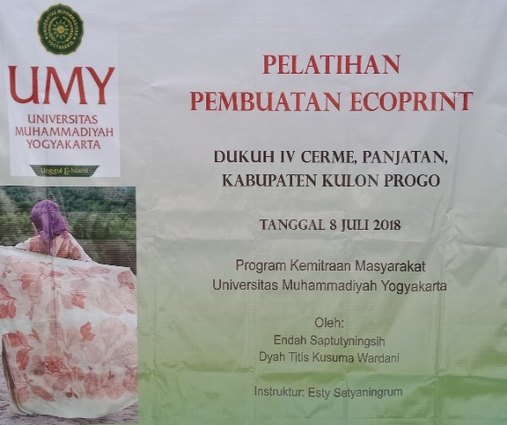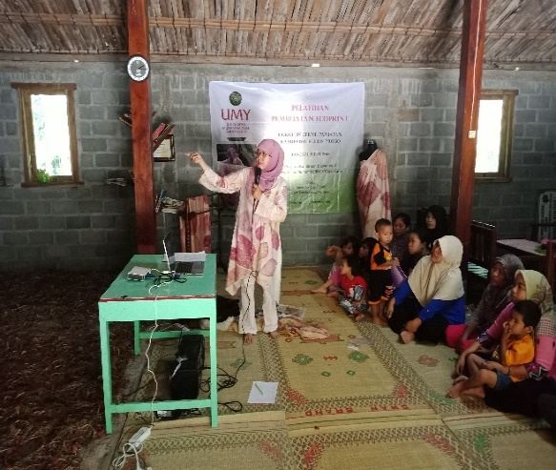
Gambar 1. Backdrop Pelatihan Ecoprint dan pengantar pembuatan ecoprint oleh instruktur.
Sebelum melakukan praktek pembuatan ecprint, terlebih dulu peserta menyaksikan video cara membuat ecoprint yang telah diupload di youtube dan dikunjungi oleh lebih dari 100 pengguna youtube. Dengan menyaksikan cara pembuatan ecoprint terlebih dahulu, diharapkan dapat mempermudah peserta untuk mepraktekkannya sendiri dengan didampingi instruktur. Pada saat menyaksikan video tersebut instruktur memberikan pengantar untuk menjelaskan secara detail cara pembuatan ecoprint.
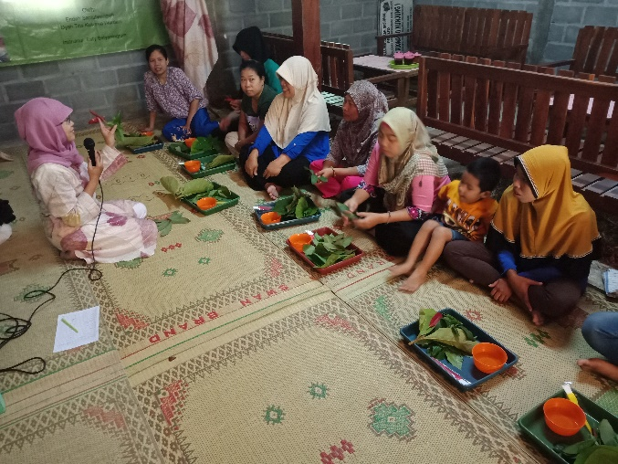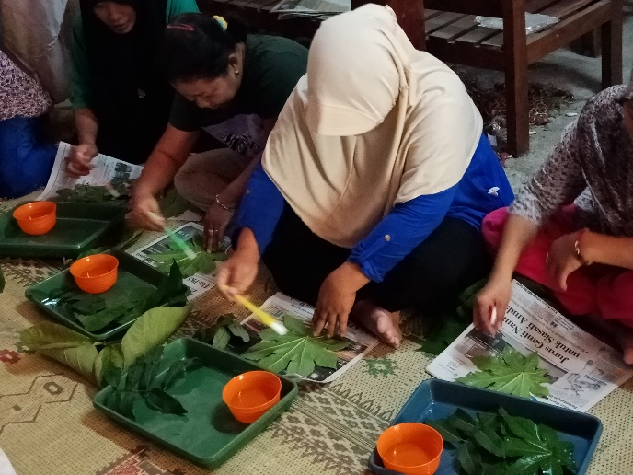
Gambar 2. Peserta dibagikan alat dan bahan pembuatan ecoprint
Masing-masing peserta dibagikan alat dan bahan yang telas disiapkan sebelumnya di dalam nampan plastik. Alat dan bahan tersebut meliputi berbagai macam daun yang telah disediakan dan dibawa oleh peserta, kuas, cairan tunjung, dan kain untuk mengelap daun.
Dengan beberapa asisten, para peserta mulai melakukan langkah demi langkah pembuatan ecoprint. Apabila ada kesulitan atau pertanyaan, peserta memberitahu asisten atau instruktur untuk menjelaskan caranya. Langkah awal yang harus dilakukan peserta adalah membasahi daun dengan cairan tunjung dengan menggunakan kuas. Seluruh permukaan daun harus basah sampai merata di kedua sisinya. Daun yang tidak perlu dibasahi adalah daun jati, karena sudah mengeluarkan warna sendiri.
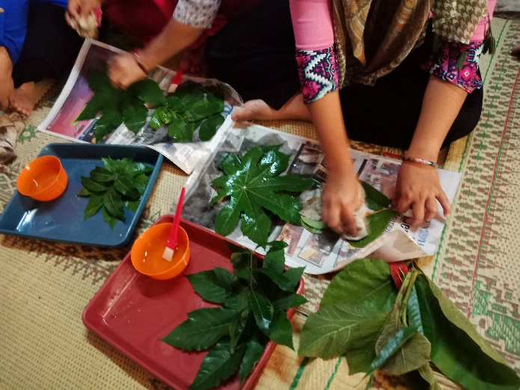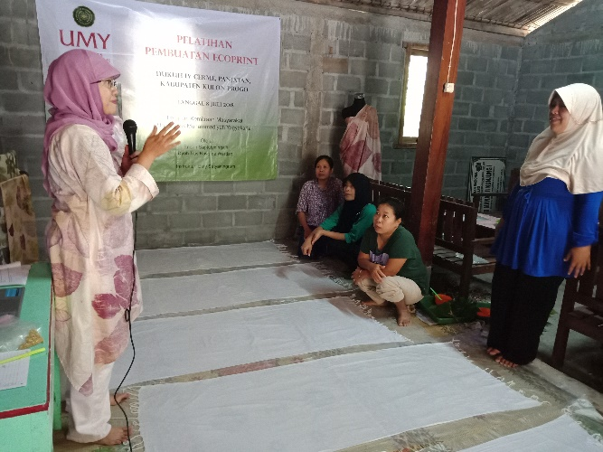
Gambar 3. Peserta mengelap daun yang sudah basah dan Instruktur menjelaskan tahap berikutnya
Apabila kedua sisi daun sudah basah secara merata, maka peserta diminta untuk mengelapnya dengan kain agar tidak terlalu basah saat diletakkan di atas kain nantinya.
Langkah selanjtnya adalah menggelar plastic untuk melapisi kain yang sudah dibilas cairan TRO sebelumnya. Setelah plastik digelar, maka peserta diminta memasang kain tersebut di atasnya. Dengan bantuan instruktur dan asisten, pesera memasang daun-daun di separo bagian kain. Apabila daun telah tertata dengan rapi, maka kain dibagi dilipat menjadi dua sama besar dan dilapisi plastik kembali.
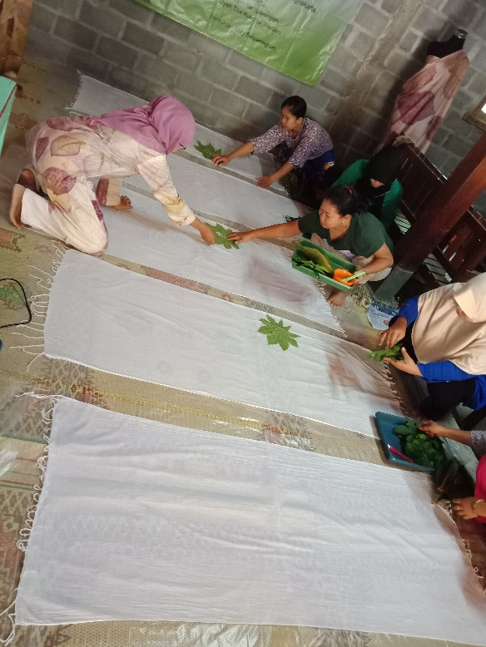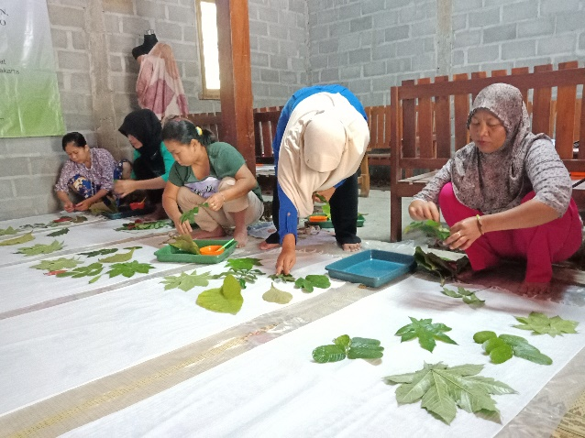
Gambar 3. Peserta menata daun di atas kain yang dilapisi plastik
Kain yang sudah dilipat dua dan dilapisi plastik kembali dilipat menjadi 4 bagian sama besar lalu digulung dengan bantuan kayu bulat lalu ditali dengan menggunakan rafia.
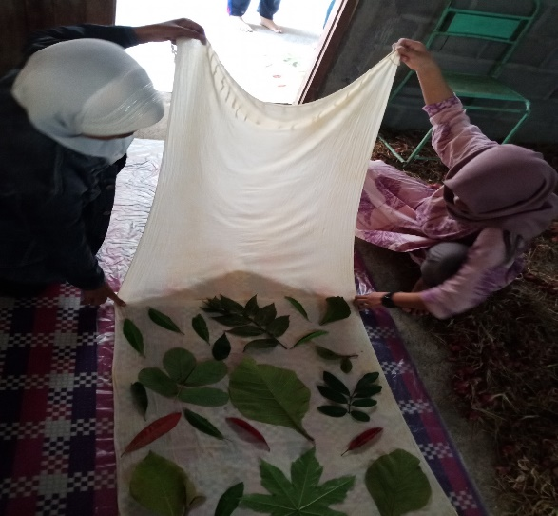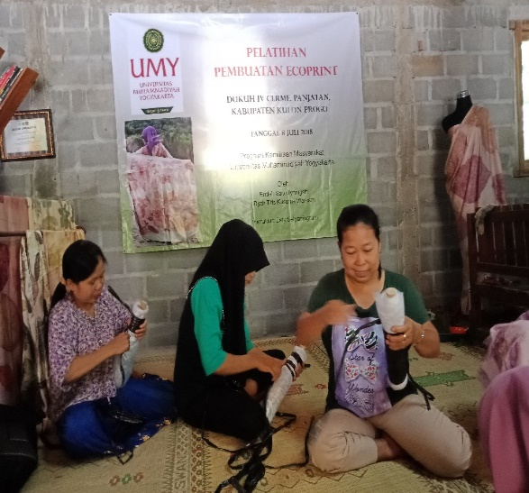
Gambar 4. Kain dilipat menjadi 4 bagian sama besar dan dilapisi plastik lalu digulung dan ditali raffia
Apabila gulungan kain sudah ditali menggunakan raffia dengan merata dan ketat, lalu dimasukkan ke dalam panci dndang yang sudah mendidih untuk ditanak/direbus. Proses tersebut membutuhkan waktu dua jam.
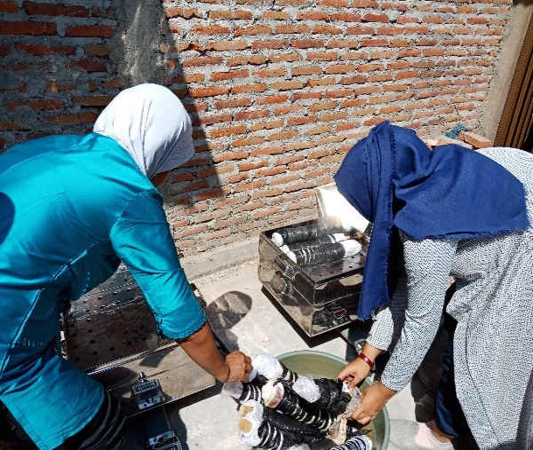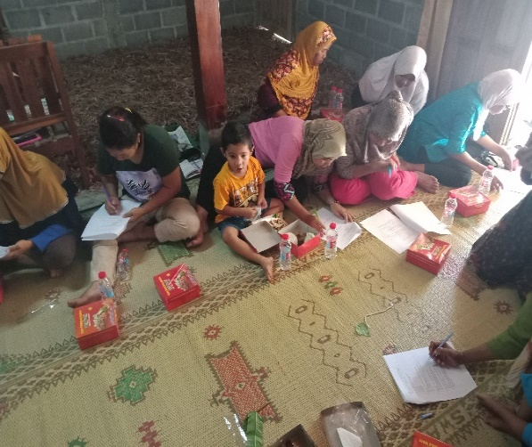
Gambar 5. Peserta memasukkan guliungan kain ke dalam panci dandang yang sudah mendidih dan. kemudian menunggu dua jam sambil mengisi kuesioner
Sambil menunggu kain tersebut ditanak/direbus selama dua jam, peserta diminta untuk mengisi kuesioner yang berisi tentang data social ekonomi dan motivasi serta pengetahuan mereka tentang ecoprint. Setelah mereka selesai mengisi, mereka dipersilahkan untuk istirahat menikmati hidangan yang telah disediakan sambal mereka berkonsultasi dengan instruktur terkait dengan cara, alat, dan bahan pembuatan ecoprint. Para peserta juga diberi motivasi tentang perlunya belajar membuat ecoprint yang nantinya bisa menambah penghasilan keluarga. Dilihat dari respon mereka, ternyata banyak yang tertarik untuk menjadikan produk ecoprint sebagai tambahan penghasilan bagi mereka. Mereka antusias bertanya dan ingin mencobanya kembali sebelum nantinya bisa dijadikan sebagai usaha mereka.
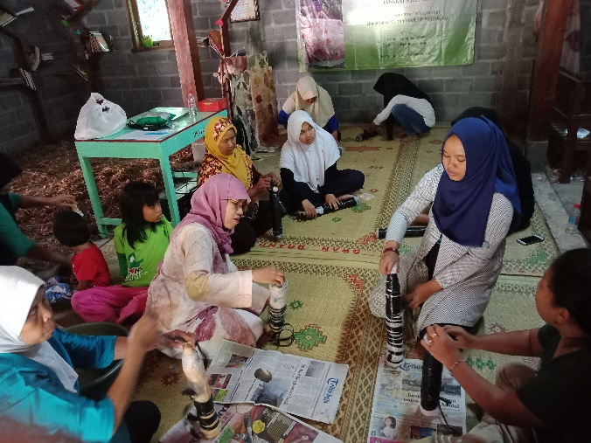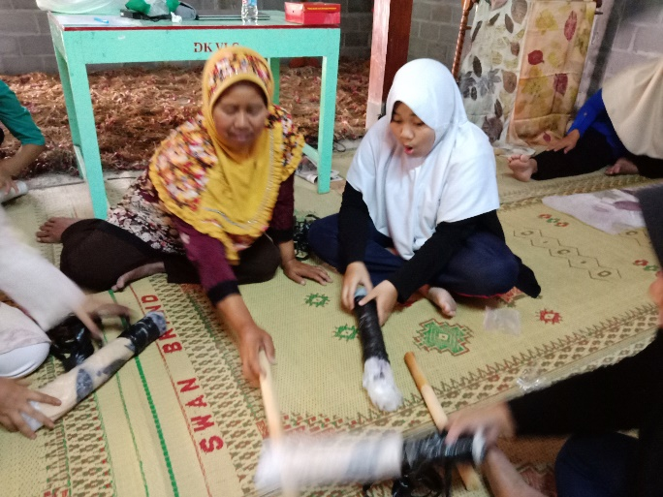
Gambar 6. Kain gulungan yang telah diangkat kemudian dilepas rafian dan kayu gulunganya
Setelah 2 jam ditanak/direbus, gulungan kain diambil dari panic dandang dan kemudian dilepas raffia dan kayu gulungannya. Apabila semua raffia telah lepas semua, maka kain digelar dan peserta diminta untuk mengambil daun-daun dari kainnya.
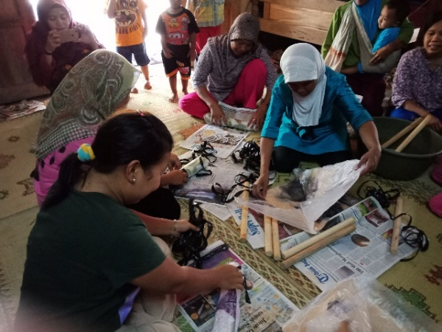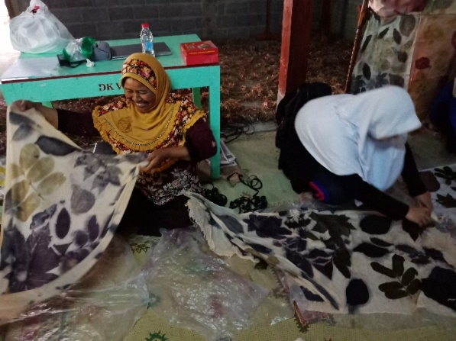
Gambar 7. Peserta melepas daun dari kain
Apabila semua daun sudah dilepas dari kain, maka kain akan menjadi bermotif daun dengan warna yang beraneka ragam tergantung dari jenis daun. Husna (2016) menyatakan bahwa pigmen warna pada tanaan dapat mempengaruhi hasil eksplorasi Dikarenakan baru pertama kali membuat ecoprint, masih ada beberapa peserta yang kurang puas dengan hasil buatannya. Oleh karena itu, mereka merencakan untuk membuat kembali agar semakin lama hasil ecoprinnya menjadi semakin baik dan memuaskan.
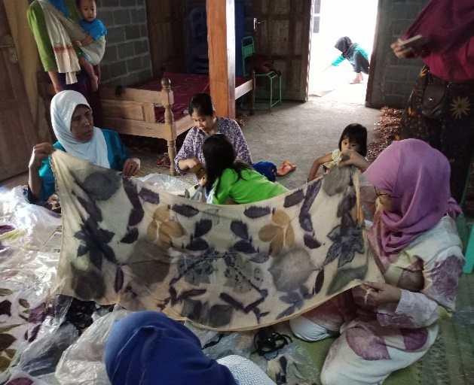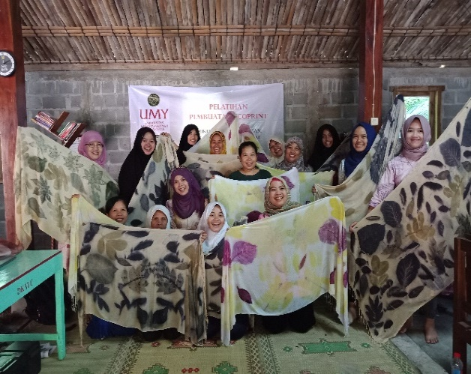
Gambar 8. Peserta melihat dan memamerkan hasil ecoprint buatan mereka

- Pembuatan video teknik pembuatan ecoprint
Salah satu kegiatan pemberdayaan masyarakat ini adalah membuat video tentang tata cara pembuatan ecoprint dengan memanfaatkan bahan alami yang ada di sekitar Dukuh IV Cerme. Hasil dari kegiatan ini adalah terwujudnya pembelajaran online tentang pembuatan ecoprint. Video ini ditujukan agar masyarakat dapat membuat produk ecoprint dengan mudah dengan bahan sederhana, sehingga mereka dapat memproduksi sendiri setelah menyaksikan video dan mempraktekkannya melalui pelatihan. Seperti yang telah dinyatakan oleh Nurfathiyah et al. (2011) bahwa video merupakan salah satu media elektronik yang mampu menggabungkan teknologi audio dan visual secara bersama sehingga menghasilkan suatu tayangan yang dinamis dan menarik. Video ini tidak hanya diperuntukkan bagi warga masyarakat Dukuh IV Cerme, tetapi juga bisa dimanfaatkan oleh masyarakat luas pengguna media sosial. Video cara pembuatan ecoprint ini bisa dibuka di website berikut:
https://www.youtube.com/watch?v=y0-jMpnMPdU
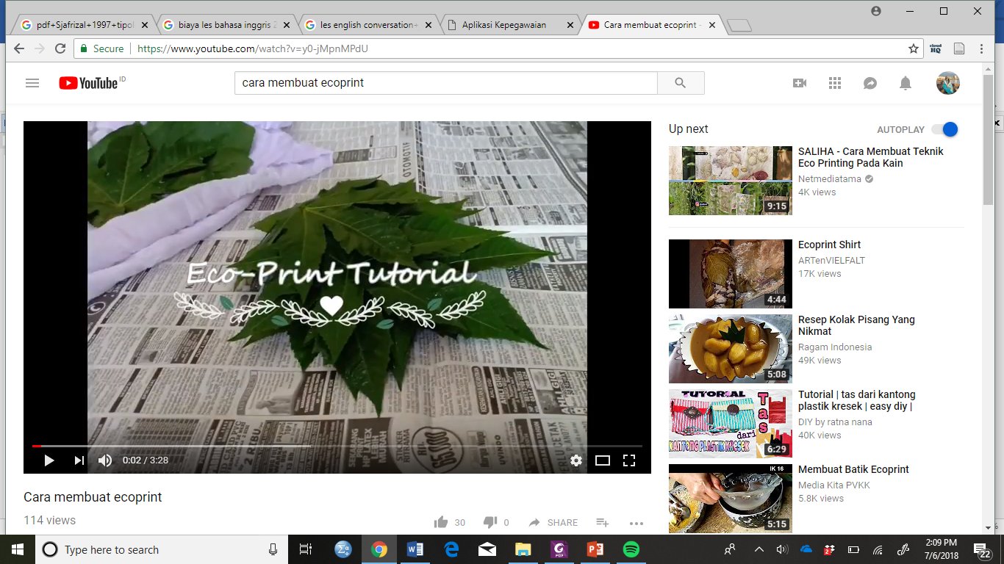
Dengan adanya kegiatan pemberdayaan masyarakat berupa pelatihan ecoprint tersebut dapat meningkatkan kapasitas masyarakat terutama ibu-ibu PKK dan Karang Taruna di Dukuh IV Cerme dalam menghas

SIMPULAN DAN SARAN
Belum dimanfaatkannya potensi alam di lingkungan sekitar Dukuh IV Cerme, Kecamatan Panjatan Kabupaten Kulon Progo mendorong diadakannya pelatihan pembuatan ecoprint. Pelatihan ini dapat mengembangkan ketrampilan kelompok PKK dan Karang Taruna di Dukuh IV Cerme yang memberikan manfaat ekonomi dan sosial bagi masyarakat dengan memanfaatkan potensi alami desanya. Dengan meningkatnya ketrampilan ibu-ibu kelompok PKK dan Karang Taruna dapat meningkatkan kegiatan ekonomi lokal yang secara tidak langsung dapat meningkatkan kesejahteraan masyarakat Dukuh IV Cerme, salah satunya dengan menjadikannya sebagai suatu produk yang layak dijual sehingga masyarakat tidak hanya tergantung dari sektor pertanian. Hasil dari kegiatan pemberdayaan masyarakat ini adalah meningkatnya kapasitas masyarakat dalam memproduksi ecoprint.
Pelatihan ecoprint ini juga didukung dengan pembuatan video pembuatan ecoprint. Hasil dari pembuatan video tersebut adalah terwujudnya pembelajaran online tentang pembuatan ecoprint. Dengan video ini, masyarakat dapat membuat produk ecoprint sendiri dengan mudah dengan bahan sederhana, sehingga mereka dapat memproduksi sendiri setelah menyaksikan video dan mempraktekkannya di rumah masing-masing atau bersama kelompoknya. Selain diperuntukkan bagi warga masyarakat Dukuh IV Cerme, video ini juga bisa dimanfaatkan oleh masyarakat luas pengguna media sosial dengan mengakses youtube dengan judul “Cara membuat ecoprint”. Diharapkan dengan adanya program ini, masyarakat luas khususnya masyarakat Dukuh IV Cerme, Panjatan Kulon Progo dapat membuat ecoprint dan memproduksinya dalam jumlah yang besar sehingga dapat meningkatkan kesejahteraan rumah tangganya. Disamping itu, dengan semakin meningkatnya kapasitas masyarakat dalam membuat ecoprint, maka dapat dikembangkan motif atau metode lain yang juga layak dijual sehingga dapat meningkatkan kesejahteraan masyarakat.
Ucapan Terima kasih
Penulis mengucapkan terima kasih kepada LP3M Universitas Muhammadiyah Yogyakarta yang telah mendanai Hibah Program Kemitraan Masyarakat. Terima kasih juga diucapkan kepada desa mitra di Dukuh IV Cerme, Panjatan Kabupaten Kulonprogo atas terselenggaranya kegiatan pemberdayaan masyarakat ini.

REFERENSI
Fadhil, S. (n.d.). Pengelolaan Sumberdaya Alam dan Lingkungan Berbasis Pengetahuan dan Kearifan Lokal (Local Wisdom) di Kalimantan, 72–92. Retrieved from https://media.neliti.com/media/publications/196010-ID-pengelolaan-sumber-daya-alam-dan-lingkun.pdf
Husna, F. (2016). Eksplorasi Teknik Eco Dyeing dengan Tanaman sebagai Pewarna. In e-Proceedin of Art & Design (Vol. 3, pp. 280–293).
International Labour Organization. (2017). Pelatihan Keterampilan Pedesaan: Manual Generik Pelatihan untuk Pemberdayaan Ekonomi Pedesaan ( TREE ).
Nissa, R. R., Kp, P., Widiawati, D., & Sn, M. (2008). Dan Pewarna Alami Untuk Produk Fashion. Jural Tingkat Sarjana Bidang Senirupa Dan Desain, 1–7. Retrieved from http://jurnal-s1.fsrd.itb.ac.id/index.php/craft/article/view/479/415
Nurfathiyah, P., Mara, A., Siata, R., & Farida, A. (2011). Pemanfaatan Video sebagai Media Penyebaran Inovasi Pertanian. Jurnal Pengabdian Kepada Masyarakat, (52), 30–36.

